Муниципальное бюджетное общеобразовательное учреждение города Ростова-на-Дону

«Гимназия №19»

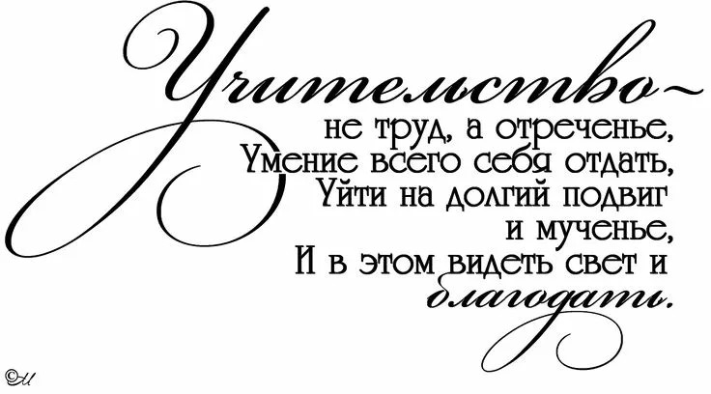

**Книга Памяти**

# «Дети войны, ставшие наставниками»

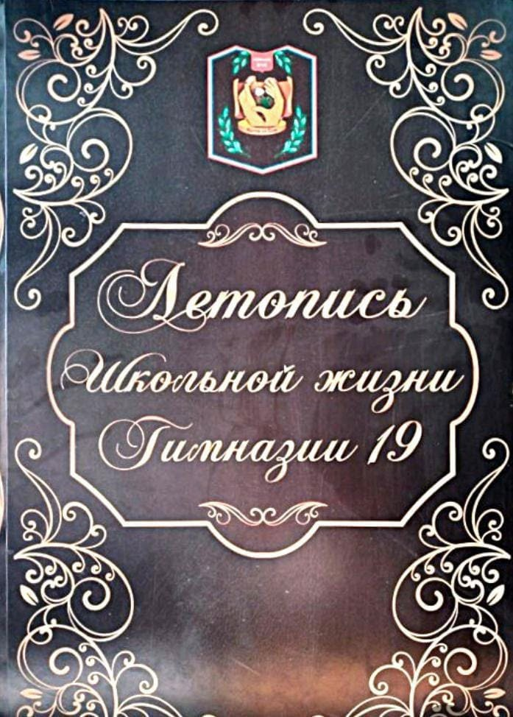

*Посвящается учителям – участникам Великой Отечественной войны МБОУ «Гимназии №19» г. Ростова-на-Дону.*

2025 год

# «Дети войны, ставшие наставниками»

Книга Памяти

(*Сборник очерков об учителях МБОУ «Гимназии №19» г. Ростова-на-Дону»)*

г. Ростов-на-Дону

2025

Педагоги с большой буквы

**Предисловие**

В этой книге мы собрали очерки о людях, чьим призванием стало учительство, настоящих педагогах, заложивших традиции современного образования в городе Ростове-на-Дону, обеспечивших своим самоотверженным трудом высокое качество образования и воспитания школьников нашего города.

На протяжении более сорока лет работы с детьми учителя МБОУ «Гимназии №19» Серикова Тамара Васильевна, Зых Анна Константиновна и Лошакова Жанна Валентиновна формировали духовные потребности и нравственные убеждения своих учеников, любовь к Родине, чувство прекрасного, высокий эстетический вкус, умение понимать и ценить окружающий мир. Для них учитель – это не просто профессия!  Это особая миссия, особый склад души и ума, ответственность, самоотдача, терпение, приумноженное знаниями, мастерством и  творческим потенциалом.

Мы, члены команды «Юные патриоты России», участвующие в проекте "80 добрых дел к Победе", составили этот сборник очерков об учителях МБОУ «Гимназии №19» г. Ростова-на-Дону в благодарность за оставленный ими след в образовании, за пользу, которую они принесли людям.

В дальнейшем наша команда планирует продолжить собирать материалы об учителях, проработавших много лет в нашей гимназии и пополнить сборник очерков.

❖❖❖

Вы по крупицам знания несли, Детей учили с искренней заботой, Поклон Вам, ветераны, до земли За эту благородную работу!

И стены школы не забыли вас, И дети здесь такие же, как прежде,

Здоровья пожелаем вам сейчас,

И сбудутся пусть все ваши надежды!

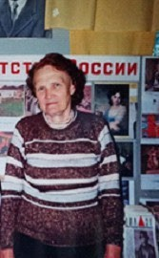***Зых Анна Константиновна***

**Всему, что необходимо знать, научить нельзя, учитель может сделать только одно — указать дорогу.**

**(Ричард Олдингтон)**

В Зых Анне Константиновне восхищает верность профессии, требующей таланта, вдохновения, любви и огромного терпения. Закончив школу, она твердо решила посвятить свою жизнь работе с детьми.

Родилась Анна Константиновна в 1930 году в городе Ростове-на-Дону.

Училась в школе №19. Потом поступила учиться в ростовское педагогическое училище. Работать решила пойти в свою родную школу (МБОУ «Гимназия №19»). Анна Константиновна несколько лет отработала учителем, а потом много лет работала библиотекарем.

В послевоенные годы она делилась своими тяжелыми воспоминаниями о войне с молодыми коллегами школы, организовывала патриотические мероприятия для учеников, на которых рассказывала о жизни ростовчан в дни оккупации.

Работая библиотекарем, Анна Константиновна помогала учителям в подготовке к урокам, в проведении тематических классных часов.

Проводила культурно-просветительские мероприятия для учеников школы. Организовывала и оформляла выставки книг и проводила библиотечные уроки. Под ее руководством учащиеся школы принимали активное участие в разных литературных конкурсах.

### Книга Памяти «Дети войны, ставшие наставниками»

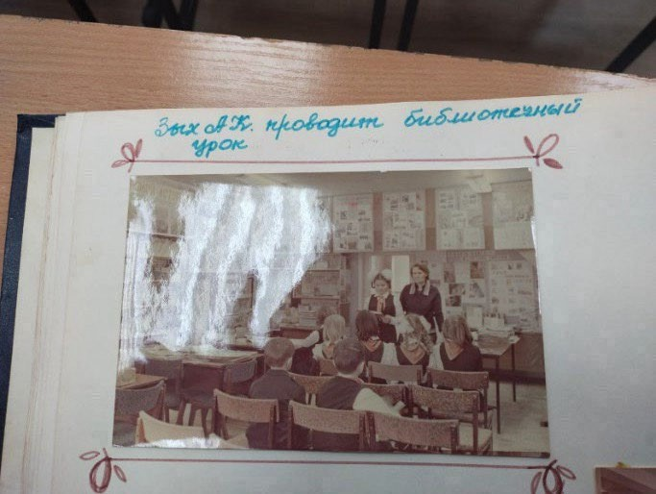

*Фото 1983 года из книги «Летопись школы 19». Фото библиотечного урока, который проводила Анна Константиновна для учеников школы.*

Несмотря на то, что в 1998 году Анна Константиновна ушла на пенсию, она на протяжении уже многих лет поддерживала теплые дружеские отношения со своими коллегами-учителями из МБОУ «Гимназия №19» и отзывалась на просьбы учителей принимать участие в патриотических мероприятиях с обучающимися нашей гимназии.

## Лошакова Жанна Валентиновна

#### Учитель работает над самой ответственной задачей — он формирует человека. Педагог — это инженер человеческих душ.

**(Михаил Иванович Калинин)**

«Если учитель имеет только любовь к делу, он будет хороший учитель. Если учитель имеет только любовь к ученику, как отец, мать, - он будет лучше того учителя, который прочел все книги, но не имеет любви ни к делу, ни к ученикам. Если учитель соединяет в себе любовь к делу и к ученикам, он - совершенный учитель», - эти строки великого русского писателя Льва Толстого характеризуют Лошакову Жанну Валентиновну, учителя математики и заместителя директора по учебно-воспитательной работе, проработавшую много лет в «Гимназии №19» города Ростова-на-Дону.

Самоотверженность в работе Жанны Валентиновны, ее любовь к детям невозможно оценить никакими разрядами и квалификациями. Таких педагогов называют просто – Учитель с большой буквы, совершенный учитель.

Лошакова Жанна Валентиновна родилась 1 сентября 1938 года в городе Ростове-на- Дону. Девичья фамилия Головченко.

Когда началась Великая Отечественная война, Жанне шел четвертый год. Отец накануне войны ушел в армию и оттуда сразу на фронт. Мама Жанны до войны работала котельщицей (профессия машиниста котлов).

Летом 1941 года (в августе) через Ростов проходили поезда с ранеными солдатами с фронта. И Жанна вместе с мамой и бабушкой уехала из города на одном из таких поездов в город Рыбинск.

В Рыбинске мама Жанны Валентиновны устроилась работать в госпиталь санитаркой, а бабушка - помощницей на кухне в этом же госпитале. На протяжении целых трех лет маленькая Жанна много времени проводила в госпитале рядом с мамой. В госпитале она видела раненных солдат, их страдания, боль и муки. Трудно представить, как маленькая девочка могла переносить такие тяжелые болезненные эмоции. Война оставила неизгладимые тяжелые воспоминания в памяти Жанны Валентиновны.

### Книга Памяти «Дети войны, ставшие наставникам»

Весной 1945 года маленькая Жанна заболела корью. К этому времени уже многие из эвакуированных возвращались домой. Бабушка уехала первой. Мама с маленькой Жанной не могли уехать. Во-первых, больную Жанну не отпускали из больницы, нужно было закончить лечение. Во-вторых, в те годы был такой порядок, что им из Ростова-на-Дону должен был прийти вызов, подтверждающий, что они ростовчанки. Вызов позже прислал родной брат мамы Жанны Валентиновны.

Вернувшись в Ростов-на-Дону, они увидели, что город разрушен. «Ростовчанам пришлось приложить много сил и труда, чтобы восстановить свой город», - вспоминает Жанна Валентиновна. Мама Жанны Валентиновны устроилась на один из заводов работать браковщицей, то есть проверяла продукцию с целью установления наличия или отсутствия брака. Отец после войны работал в трамвайном депо техническим служащим.

После школы Жанна Валентиновна поступила учиться в педагогический институт. Найти работу по специальности учителя математики оказалось в Ростове-на-Дону очень сложно. Но настойчивой и целеустремленной Жанне Валентиновне это удалось. Тетя Жанны Валентиновны шила одежду врачам, учителям и женам некоторых партийных работников. Благодаря знакомствам тети, Жанне Валентиновне удалось найти свободное место на должность учителя математики, но в области. Она проработала в сельской школе несколько лет и вернулась в Ростов-на-Дону. Потом по содействию той же тети Жанна Валентиновна устроилась на работу в школу №54. Там проработала несколько лет, а в 1982 году перешла работать в школу №19. Здесь через несколько лет работы, в 1985 году, заняла должность заместителя директора. Проработала в этой должности много лет. Продолжала свой трудовой путь и при нынешнем директоре школы – Назаряне Арутюне Мануковиче.

Коллеги отзываются о Жанне Валентиновне, как об удивительном человеке, который своим трудом заслужил признание и любовь своих учеников.

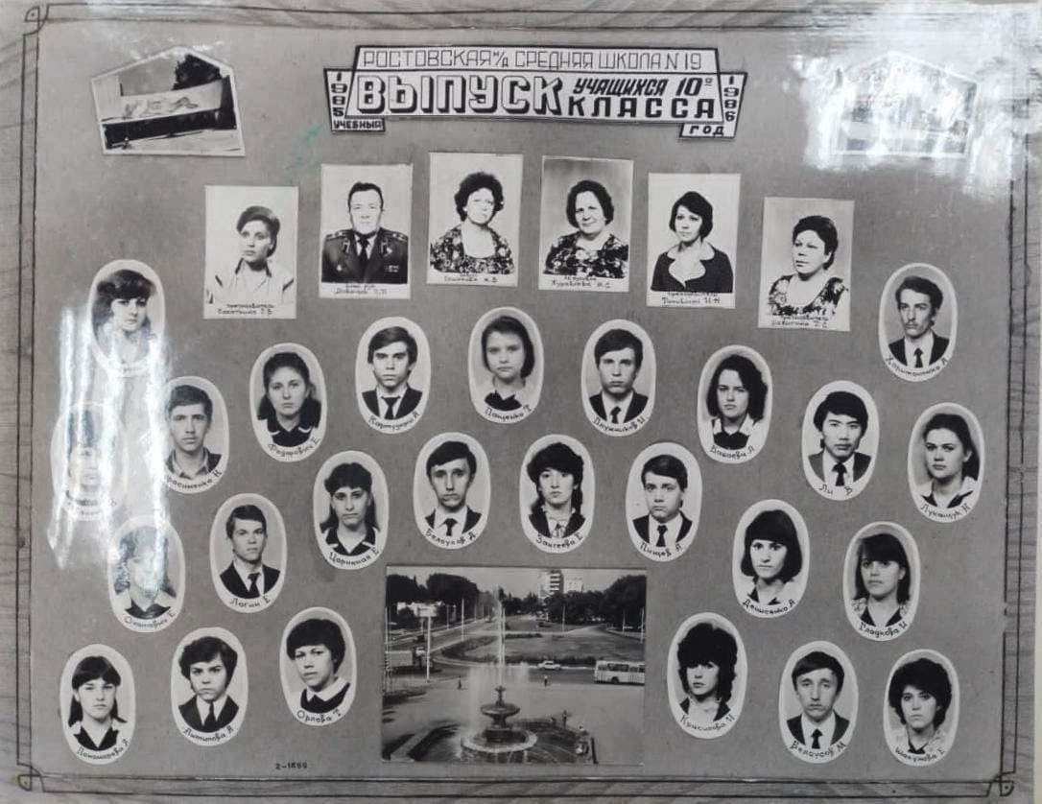

*Фото 1986 года из книги «Летопись школы 19»*

## Серикова Тамара Васильевна

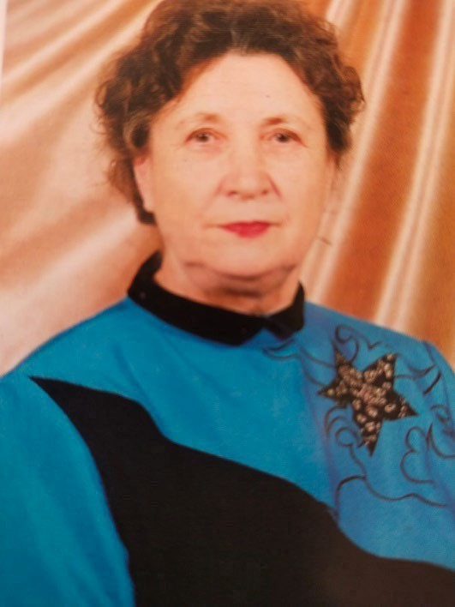

**Призвание длиною в жизнь.**

Быть учителем -  не для равнодушных людей, так как эта профессия требует много душевных и эмоциональных затрат. Учитель – это образ жизни! Таким настоящим УЧИТЕЛЕМ стала для своих учеников Серикова Тамара Васильевна, проработавшая в школе № 19 двадцать три года.

Школьники ценили Тамару Васильевну за профессионализм, уважение и искренность в общении с учениками, умение найти подход к каждому ребенку.

Родилась Серикова Тамара Васильевна 16 ноября 1932 году в городе Саратове. Когда началась Великая Отечественная война, Тамаре Васильевне шел девятый год. Пережитые страдания и лишения в детстве сделали ее сильнее и мужественнее, вся ее жизнь – это пример верности и полной самоотдачи своему делу – воспитание и развитие молодого поколения.

В 1950 году поступила в Саратовский педагогический институт, уже год спустя стала комсоргом группы и сталинским стипендиатом. По окончании института переехала жить в Ростов-на-Дону. Устроилась на работу в Школу рабочей молодежи при заводе «Ростсельмаш», затем 5 лет работала в школе №18, а когда в посёлке Орджоникидзе открылась новая школа №23, стала в ней ведущим историком. Потом перешла работать в школу №19, где проработала 23 года.

«Мне просто очень повезло работать в коллективе творческом, организованном, очень дружном», - вспоминает Тамара Васильевна.

Тамара Васильевна сделала большой вклад в развитие новых форм обучения и воспитания, тесно сотрудничала с академиком Н.Г. Дайри. Занимаясь разработками методических приемов в преподавании истории, участвовала в создании программ по истории средних веков, обществознанию. Пять лет руководила районным методическим объединением учителей истории и обществознания, неоднократно участвовала в работе районных городских, областных конференций по обмену опытов работы, была членом приёмной комиссий на вступительных экзаменах в Ростовских государственный университет.

### Книга Памяти «Дети войны, ставшие наставниками»

Тамара Васильевна никогда не ограничивалась работой только в стенах школы. Масса экскурсий была проведена с учащимися разных классов в Краснодон, Ровеньки, Большие Салы, Таганрог, на Миус-фронт. Эти путешествия носили не только познавательный характер, но и прививали детям любовь к родному краю, его богатой истории.

После ухода на пенсию из МБОУ «Гимназии №19» Тамара Васильевна несколько лет работал администратором новых поступлений в Донской государственной публичной библиотеке.

Серикова Тамара Васильевна - Отличник народного образования, Заслуженный учитель Российской Федерации.

В 2009 году в городе Ростове-на-Дону была издана книга «Польза, честь и слава». Книга знакомит широкий круг читателей с лучшими учителями и работниками образования России и нашего города, отмеченными государственными наградами Российской Федерации. В этой книге на страницах 162-163 напечатан очерк о Сериковой Тамаре Васильевне как об учителе, работнике образования, награжденном государственными наградами Российской Федерации.

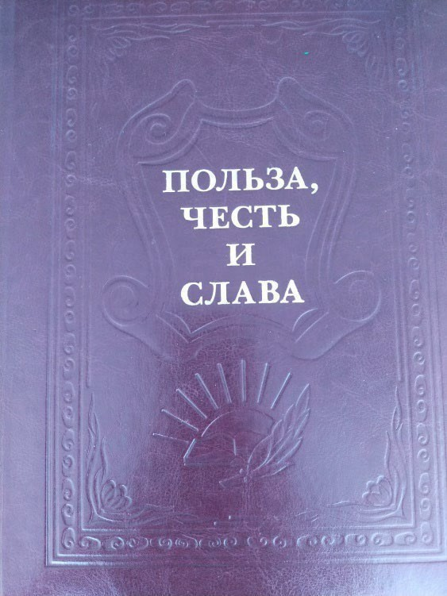

Сейчас Тамаре Васильевне 93 года. Она на заслуженном отдыхе. Но в МБОУ «Гимназия № 19» помнят и любят Тамару Васильевну. Молодые педагоги с большим уважением относятся к заслуженному учителю, а учителя старшего поколения гордятся тем, что работали с ней в одном коллективе.

## Серикова Тамара Васильевна

Для обучающихся МБОУ «Гимназии №19» Тамара Васильевна написала пожелания - наставления.

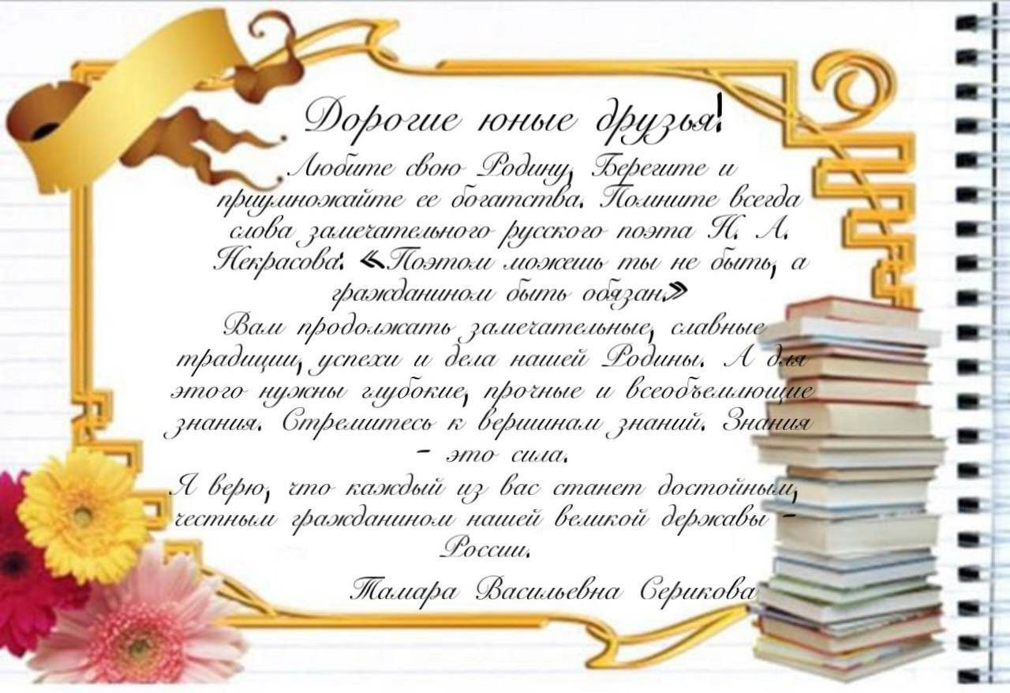

Педагогам оставила автограф в книге «Польза, честь и слава».

(Книга ранится в музее «Наследие времен» МБОУ «Гимназии №19»).

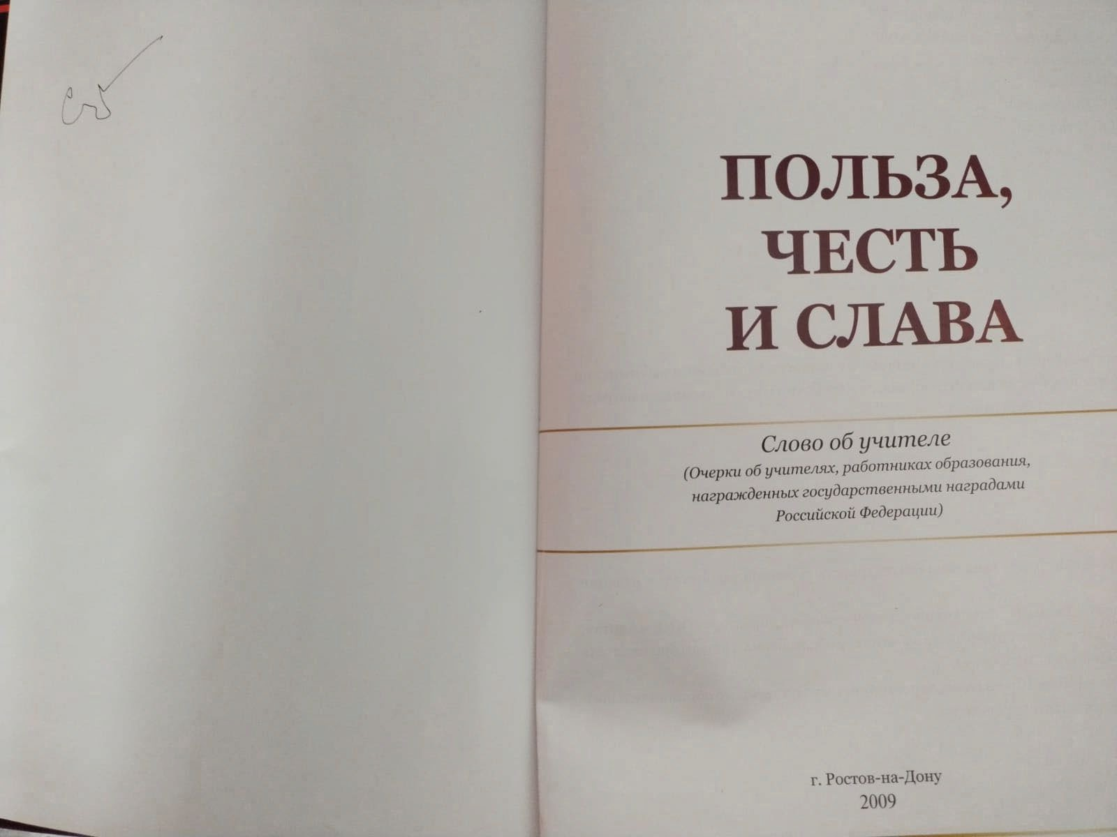

Указатель имён

ЗЫХ Анна Константиновна

ЛОШАКОВА Жанна Валентиновна СЕРИКОВА Тамара Васильевна